一、IIO子系统简介
以前驱动编写方法所带来的缺点
以前的写法，就是驱动人员自己定义传感器数据的上报格式，自己定义的格式，那么就只有自己知道，自己编写应用。缺点就是不灵活，封闭。没有一个标准，不统一

理想的驱动应该是：
1、黑匣子，应用直接能读取到，而且人性化。

1.1、为什么使用IIO子系统
为了规范化日益庞大的ADC/DAC类传感器

使用IIO子系统系统以后，会在跟文件系统得到一大堆文件：
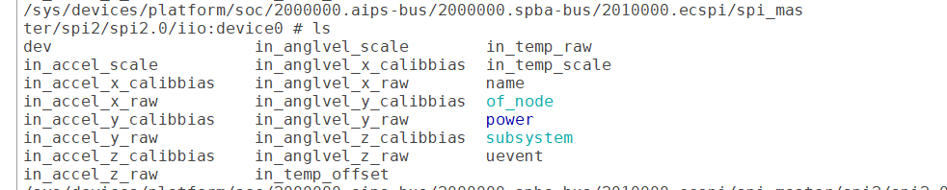
我们得到in_accel_z_raw是ICM20608加速度Z轴原始值。对应的g是？
位数始终是16位ADC，测量范围不同，每一位代表的实际g值就不同。
我需要知道加速度计实际值得时候，只需要将in_accel_x_raw*in_accel_scale。

1.2、iio_dev结构体
1、申请
使用iio_dev来表示一个具体的iio设备。devm_iio_device_alloc或iio_device_alloc申请iio_dev

2、注册iio_dev
iio_device_register

1、通道：
表示传感器的每一个测量通道，

1.3、iio_info
核心
icm20608_read_raw
icm20608_write_raw
icm20608_write_raw_get_fmt

static int bma180_read_raw(struct iio_dev *indio_dev,
struct iio_chan_spec const *chan, int *val, int *val2,
long mask)

1.4、iio_chan_spec
IIO设备通道重要的成员变量
1、type

2、modified和channel2

3、address

4、scan_type

5、info_mask_separate

6、info_mask_shared_by_type

二、IIO驱动程序编写

三、应用编写
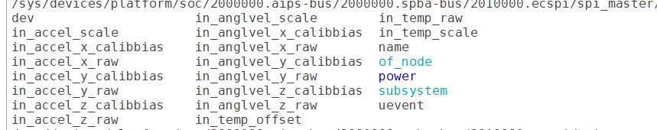
这些文件读到都是字符串
“0.000488281”，需要将字符串转换为实际的数值
可是使用atof将浮点字符串转换为实际的浮点数据，atoi就是完成整数的转换

